

**ESCOLA TÉCNICA PROFESSOR MASSUYUKI KAWANO**

**Técnico em Desenvolvimento de Sistemas**

**João Vitor de Oliveira Cara**

**Luiz Conrado Marchetti Diório**

**SISTEMA DE ALUGUEL DE SUPRIMENTOS ORTOPÉDICOS**

**Tupã - SP**

**2020**

**João Vitor de Oliveira Cara**

**Luiz Conrado Marchetti Diório**

**SISTEMA DE ALUGUEL DE SUPRIMENTOS ORTOPÉDICOS**

Trabalho de Conclusão de Curso apresentado ao Curso Técnico em Informática para Internet da ETEC Professor Massuyuki Kawano, orientado pela Prof.ª Esp. Caroline de Oliveira Ferraz, como requisito parcial para obtenção do título de técnico em Informática para Internet.

**Tupã - SP  
2020**

**João Vitor de Oliveira Cara**

**Luiz Conrado Marchetti Diório**

**SISTEMA DE ALUGUEL DE SUPRIMENTOS ORTOPÉDICOS**

Trabalho de Conclusão de Curso aprovado, apresentado à Etec Professor Massuyuki Kawano - Tupã, como requisito parcial para a obtenção do título de Técnico em Informática, com nota final igual a _______,

BANCA EXAMINADORA:

Prof. (a) Esp. Caroline de Oliveira Ferraz

Orientador (a)

Avaliador (a)

Avaliador (a)

Avaliador (a)

Tupã, ___ de ____________ de 20__.

É de inteira responsabilidade o conteúdo do trabalho apresentado pelos alunos. O (a) Professor (a), o (a) Orientador (a), a Banca Examinadora e a Instituição não são responsáveis e nem endossam as ideias e o conteúdo do mesmo.

**Dedicatória**

Dedicamos este trabalho à todas as pessoas que, de forma direta ou indireta, contribuíram para o desenvolvimento do projeto. Em especial para as pessoas especiais que nos deixaram durante toda essa jornada.

**Agradecimento**

Agradecemos primeiramente a Deus, por nos dar forças para continuar, aos nossos pais que são a base de tudo, aos amigos e colegas de sala pelo apoio durante o desenvolvimento e aos incríveis professores que sempre nos motivaram para buscar mais.

**RESUMO**

Empresas de prestação de serviços, hospitais, clínicas, entidades sem fins lucrativos muitas vezes fazem possuem equipamentos que são utilizados por seus clientes, sendo assim se faz necessário um controle sob estes itens. Muitas vezes esse controle é feito através de planilhas, contratos manuais, fichas ou até mesmo não existem. O Sistema de Aluguel de Suprimentos Ortopédicos conta com estes controles que são extremamente necessários gestão entre outros. Com o sistema o usuário terá o controle sobre os contratos realizados com seus clientes, saber quais estão em aberto, prazos de devolução, quais equipamentos estão com cada usuário, controle financeiro em caso de empresas prestadoras de serviços. Com o intuito de facilitar o acesso para o usuário o sistema foi desenvolvido em uma plataforma Web sendo possível acessá-lo através do navegador da internet eliminado assim a necessidade de instalação em todos os equipamentos da instituição, sendo assim é necessário realizar a instalação apenas em uma máquina servidor e para acessar o sistema basta o computador estar conectado na mesma rede em que o servidor. Para os usuários da empresa foi desenvolvido um aplicativo mobile no qual pode consultar os dados do seu contrato, sendo assim fica por dentro dos prazos do seu contrato, sendo prazos financeiros, data de devolução de equipamento, renovação de contrato entre outros.

**Palavras-chave**: Locação, Ortopedia, Sistema, Gestão.

**1 INTRODUÇÃO**

Com a popularização de meios de comunicação e a disseminação de ferramentas tecnológicas e acesso à internet, é possível desenvolver soluções que facilite o acesso a suprimentos ortopédicos oferecido por instituições através de um empréstimo em caráter beneficente. Junto a isso há uma maior demanda por esses artigos, na medida que a população cada vez mais tem sua parcela maior de indivíduos idosos. Um sistema que gerencie esses aluguéis beneficia as pessoas interessadas em alugar cadeiras, andadores e demais itens não só por facilitar o processo de pedido de locação como, para a instituição que está locando, um maior controle dos equipamentos. Um dos pontos interessantes, é de que com o controle de renovação que vamos propor, evita-se que pessoas que não necessitem mais do equipamento esqueça de devolvê-lo, impossibilitando, muitas vezes, que outra pessoa necessitada tenha acesso ao empréstimo.

**1.1 JUSTIFICATIVA**

Na sociedade atual existem diversas instituições que buscam atender uma grande quantidade de pessoas que necessitam de auxílio, sejam esses, financeiros, psicológicos, religiosa entre outros. Entretanto essas instituições utilizam de recursos adquiridos através de doações de membros, empresas parceiras, órgãos públicos ou campanhas que são realizadas para aquisição de insumos e suprimentos, que são utilizados nos atendimentos as pessoas.

Estes suprimentos são fornecidos à população de forma totalmente gratuita, contudo se faz necessário estabelecer um controle sobre estes materiais, pois, além de tudo são adquiridos com dinheiro da própria sociedade e uma boa organização ajuda a manter a transparência de como estão sendo utilizados estes recursos.

**1.2 OBJETIVOS**

Este projeto tem como principal objetivo apresentar um Sistema Web que a partir de suas ferramentas auxilie na gestão de equipamentos ortopédicos que são disponibilizados por instituições sem fins lucrativos para as pessoas com necessidades especiais.

Os equipamentos são adquiridos pela instituição e são disponibilizados às pessoas que necessitam por tempo determinado ou não dos equipamentos, sendo em ocasiões adversas, como em uma cirurgia que necessite posteriormente de uma cadeira de rodas, ou uma lesão com caráter definitivo que fará parte da vida da pessoa para sempre.

O software tem como foco principal atender a necessidade do controle dos equipamentos do grupo ortopédico, na qual se caracterizam: cadeiras de rodas, muletas, andadores e macas.

**1.3 PROBLEMAS E HIPÓTESES**

Atualmente na instituição estes equipamentos são solicitados pelos pacientes via telefone, e-mail ou pessoalmente na própria instituição. A partir do momento da solicitação um contrato de locação é emitido para o paciente que se compromete a fazer uso do equipamento por um prazo determinado, podendo ser renovado por novos períodos.

A grande dificuldade encontrada na gestão destes equipamentos é realizar o controle do estoque, prazos e pacientes que estão fazendo uso dos equipamentos. Visto que atualmente não existe nenhum controle além do contrato de locação.

A proposta do Sistema Web é atender essa necessidade fornecendo uma ferramenta que auxilie a instituição a gerenciar de maneira prática e objetiva estes equipamentos. A plataforma tem como proposta oferecer a instituição um controle dos contratos que são emitidos para seus pacientes, e a partir destes contratos será possível acompanhar e verificar qual equipamento foi locado, prazo para devolução, paciente o qual está utilizando, fornecendo assim uma maneira fácil e eficaz de consulta.

Uma outra proposta será a divulgação dos equipamentos, podendo ser disponibilizados para a população em geral através de uma plataforma online na qual a pessoa poderá realizar um cadastro e solicitar a locação de um equipamento. Desta maneira o colaborador dentro da instituição poderá receber esta solicitação e fazer a verificação no sistema se existe disponibilidade do equipamento solicitado para prosseguir com os próximos passos do contato com o solicitante.

A partir do software será possível que o usuário (solicitante) acompanhe seus equipamentos locados, ficando por dentro do prazo para devolução e se necessário solicitar a prorrogação deste.

Voltado para parte administrativa, a ferramenta oferecerá consultas e relatórios diversos para que o colaborador da instituição possa administrar de maneira simples e objetiva os equipamentos.

**2 MATERIAIS E MÉTODOS**

O método de pesquisa utilizado foi a entrevista, onde foram usadas as técnicas de coleta de dados, ligação telefônica e também questionário. De acordo com Neves (1996, p.01) a pesquisa em formato de entrevista não busca enumerar ou medir eventos. Ela serve para obter dados descritivos que expressam os sentidos dos fenômenos. A pesquisa foi desenvolvida a partir de: 1. Pesquisa bibliográfica – os conceitos analisados foram: Levantamento de requisitos e fluxo dos dados para que atendesse a demanda da resolução do problema proposto de acordo com Fernandes, Machado (2017).

Para realização da pesquisa e contabilização dos dados adquiridos foi utilizada a plataforma gratuita GoogleForms na qual foram adicionadas todas as perguntas e posteriormente foram preenchidas as respostas obtidas pela colaboradora da instituição.

A aplicação da entrevista aconteceu somente de forma online, através de diálogo via WhatsApp e ligação telefônica. A colaboradora entrevistada caracteriza-se como membro da instituição e colaborou com a maior quantidade de informações a que possui acesso. A entrevista levantou dados que refletem de modo generalizado a atuação da instituição, seja na cidade de Tupã ou Região. As perguntas elaboradas foram levadas em consideração, mas houve uma preocupação em testar novas possibilidades, como por exemplo questionamentos de cenários de atuação diferentes da instituição.

**3 DESENVOLVIMENTO**

A aplicação desenvolvida se trata de um Sistema Web no qual para seu desenvolvimento do projeto Web foi utilizada a linguagem de marcação HTML, para estilização, personalização e responsividade foram utilizados CSS e o framework Bootstrap. Para implementação da regra de negócio foi utilizada a linguagem de programação PHP e para o banco de dados utilizamos o MariaDB.

A escolha de desenvolvimento para plataforma Web foi devida praticidade de entregar uma ferramenta dinâmica que possa ser utilizada em diversos equipamentos, necessitando apenas de um navegador de internet, como Internet Explorer, Google Chrome, Mozilla ou Microsoft Edge.

Um dos fatores que levaram a escolha da linguagem PHP para implementação da regra de negócios, se dá pela sua comprovada fama em aplicações Web que se consolida no mercado há muitos anos, desta forma o desenvolvimento possui uma base consistente e dinâmica visto que a linguagem pode ser implementada tomando como base os conceitos de POO (Programação Orientada a Objetos), tornando a atualizações posteriores mais simples ao projeto.

Para implementação do código utilizou-se o editor de código VSCode (Visual Studio Code), que possibilita instalação de extensões que facilitam o desenvolvimento, também foi utilizada a ferramenta Xampp para criar o servidor web local.

Para implementação do banco de dados foi utilizado um servidor particular no qual possui instalado o banco de dados MariaDB, e para a manipulação foi utilizado o gerenciador de banco de dados MySQL Workbench 8.0 CE.

A escolha do banco de dados se dá pela sua boa atuação no mercado atual em aplicações Web, visto que se trata de um projeto OpenSource (código aberto) que é fornecido gratuitamente e possui suporte comercial da plataforma.

**3.1 RECURSOS**

Despesas e investimentos para o desenvolvimento:

|  |  |  |  |  |
| --- | --- | --- | --- | --- |
| **Descrição** | **Qtd** | **Valor Unt** | **Total** | **Fonte de Recurso** |
| Notebook | 1 | - | - | Integrante do grupo |
| Notebook | 1 | - | - | Integrante do grupo |
| DVD Virgem | 2 | R$ 3,50 | R$ 7,00 | Integrantes do grupo |
| Impressão do projeto | 3 | R$15,00 | R$45,00 | Integrantes do grupo |
| Encadernação | 3 | R$ 5,00 | R$ 5,00 | Integrantes do grupo |
| Hospedagem | 1 | R$ 35,00 | R$ 35,00 | Integrantes do grupo |

**3.2 MER**

**Figura 01 - MER**

*Fonte: Autoria própria*

**3.3 DICIONÁRIO DE DADOS**

**USUÁRIO**

|  |  |  |  |  |  |  |
| --- | --- | --- | --- | --- | --- | --- |
| **Campo** | **Tipo** | **Tamanho** | **PK** | **FK** | **Restrições** | **Observações** |
| Id | INT | 11 | * |  | NOT NULL | IDENTITY |
| Nome | VARCHAR | 255 |  |  | NOT NULL | UNIQUE |
| Email | VARCHAR | 150 |  |  | NOT NULL | UNIQUE |
| Cpf | VARCHAR | 14 |  |  | NOT NULL |  |
| Cep | VARCHAR | 11 |  |  | NOT NULL |  |
| Endereco | VARCHAR | 255 |  |  | NOT NULL |  |
| Numero | VARCHAR | 5 |  |  | NOT NULL |  |
| Bairro | VARCHAR | 255 |  |  | NOT NULL |  |
| Cidade | INT | 255 |  | * | NOT NULL |  |
| Estado | VARCHAR | 2 |  |  | NOT NULL |  |
| Telefone | VARCHAR | 16 |  |  | NOT NULL |  |
| Senha | TEXT |  |  |  | NOT NULL |  |
| Tipo | VARCHAR | 1 |  |  | NOT NULL |  |

**EMPRÉSTIMO**

|  |  |  |  |  |  |  |
| --- | --- | --- | --- | --- | --- | --- |
| **Campo** | **Tipo** | **Tamanho** | **PK** | **FK** | **Restrições** | **Observações** |
| Id | INT | 11 | * |  | NOT NULL | IDENTITY |
| IdUsuario | INT | 11 |  | * | NOT NULL |  |
| IdItem | INT | 11 |  | * | NOT NULL |  |
| Status | VARCHAR | 200 |  |  | NOT NULL |  |
| Expira | DATE |  |  |  | NOT NULL |  |
| DataDevolução | DATE |  |  |  |  |  |
| DataCriacao | DATE |  |  |  |  |  |

**ITEM**

|  |  |  |  |  |  |  |
| --- | --- | --- | --- | --- | --- | --- |
| **Campo** | **Tipo** | **Tamanho** | **PK** | **FK** | **Restrições** | **Observações** |
| Id | INT | 11 | * |  | NOT NULL | IDENTITY |
| Status | VARCHAR | 100 |  |  | NOT NULL |  |
| Descricao | VARCHAR | 255 |  |  | NOT NULL |  |
| Categoria | VARCHAR | 100 |  |  | NOT NULL |  |
| NumeroSerie | VARCHAR | 50 |  |  |  |  |
| ObservacaoItem | TEXT |  |  |  |  |  |
| Foto | VARCHAR | 255 |  |  |  |  |

**4 MANUAL DO SISTEMA**

**4.1 Cadastro Usuário**

Para realizar o cadastro de um usuário que deseja solicitar o empréstimo de um item, devemos acessar a página inicial do sistema (para demonstração, o acesso será pelo endereço: <http://conradomd.life>) e preencher os campos Nome e E-mail, em seguida clicar em CADASTRAR:

Tela inicial do sistema

Em seguida preencher os demais dados pessoais, além de um senha com no mínimo 6 caracteres:

Tela de cadastro

Após feito o cadastro, o sistema irá logar automaticamente exibindo a tela principal. Na tela principal.

**4.2 Tela Principal**

Na tela principal é possível iniciar a solicitação de empréstimo através do botão “NOVO EMPRÉSTIMO”, visualizar os empréstimos solicitados, além do botão para atualização do cadastro do usuário.

Tela principal do sistema

**4.2 Solicitação de empréstimo**

Clique no botão “NOVO EMPRÉSTIMO” na tela principal. Na tela de “Solicitação de Novo Empréstimo” o usuário deve escolher o item, adicionar uma data para devolução do item e em seguida clicar no botão “SOLICITAR EMPRÉSTIMO”

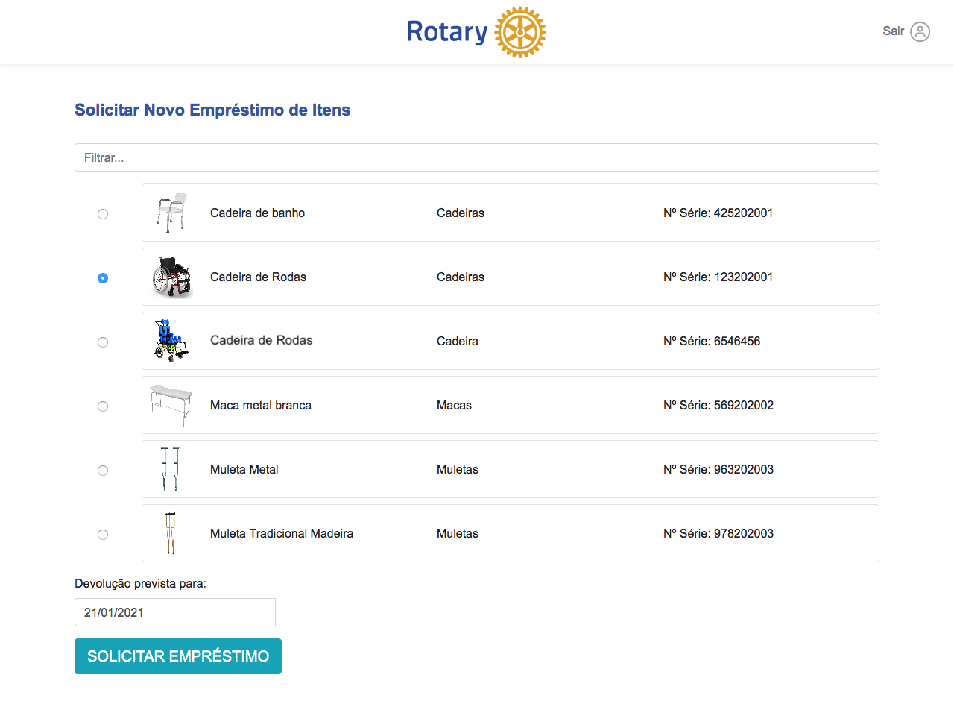

Tela de solicitação de novo empréstimo

A solicitação do empréstimo aparecerá na tela Principal:

Tela principal com empréstimo solicitado.

O administrador do sistema deverá aprovar o empréstimo:

Tela principal com empréstimo aprovado

**4.3 Devolução do empréstimo**

Para fazer a devolução do item, basta clicar no botão “Devolver” referente ao item emprestado e em seguida confirmar a ação:

Botão para devolução do item

Confirmação da ação

Mensagem após solicitar a devolução do item.

**4.4 Atualização dos dados**

Ao clicar no ícone do usuário, presente no canto superior direito ao lado do botão “Sair” - nas telas em que o usuário estiver logado - será exibida a tela de atualização dos dados. Não é possível alterar e-mail e CPF do cadastro.



Indicação do botão de atualização dos dados.

Tela de atualização do cadastro do usuário

Após as alterações, basta clicar em “SALVAR”. Caso o usuário não deseje alterar a senha, basta deixar o campo “Senha” em branco.

**4.6 Área Administrativa**

Para administração do sistema, existe um usuário pré-cadastrado, com permissões especiais e que, ao logar com esse usuário na tela inicial, é apresentado a tela principal com menu do administrador e todos os empréstimos cadastrados:

Tela principal do administrador do sistema

**4.7 Detalhes no empréstimo**

Ao clicar no botão “Detalhes” de um empréstimo, é possível visualizar todos os dados referente ao item emprestado e ao usuário que requisitou o empréstimo:

Tela "Detalhes do Empréstimo"

Nessa tela, também é possível aprovar o pedido, rejeitar o pedido e quando o usuário solicitar a devolução do item; finalizar o empréstimo:

Quando o usuário solicitar a devolução, estará disponível a ação "Fazer devolução"

**4.8 Gerenciamento de usuários**

Ao clicar no item “USUÁRIOS” no menu do administrador, é possível listar todos os usuários cadastrados e gerenciá-los ao clicar no botão “Detalhes”:

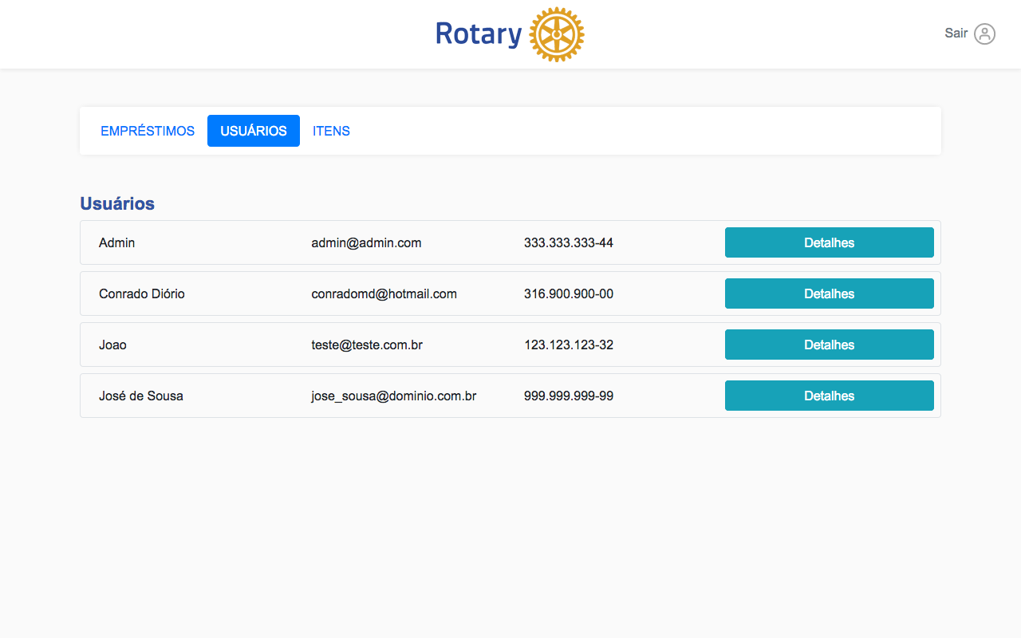

Tela "Usuários"

**4.9 Gerenciamento dos Itens para Empréstimo**

Ao clicar no item “ITENS” no menu do administrador é possível listar todos os itens cadastrados, gerenciá-los ou adicionar um novo item ao clicar no botão “CADASTRAR ITEM”:

Tela de Itens para empréstimo

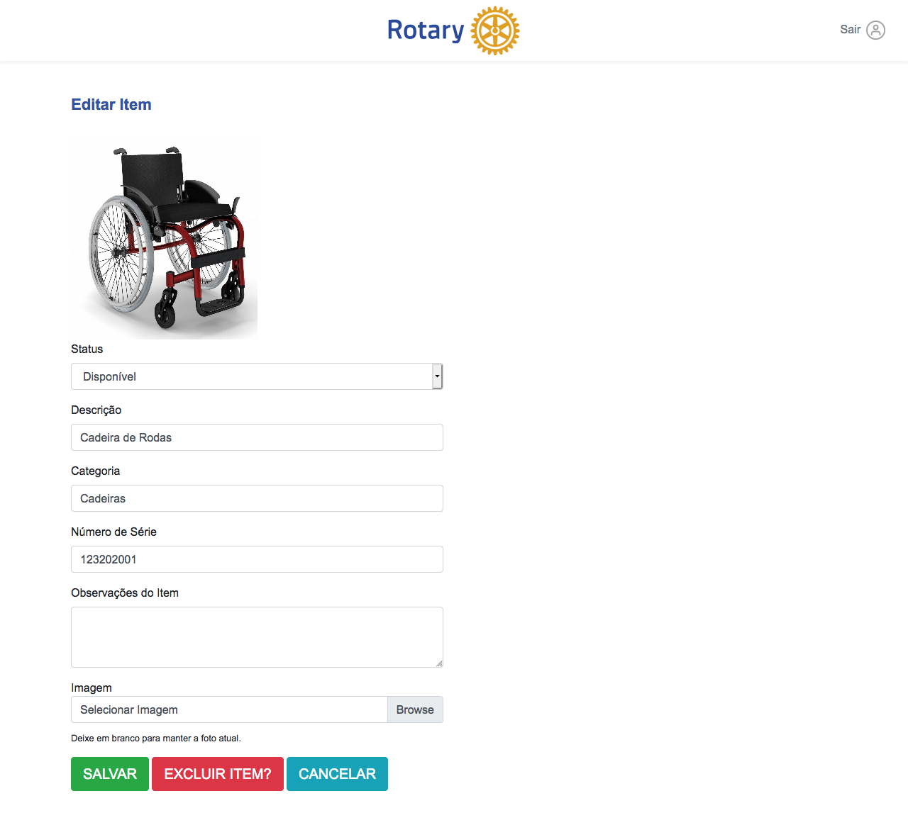

Tela de detalhes do item

**5 RESULTADOS E DISCUSSÃO**

Ao término desta etapa do desenvolvimento do sistema de aluguel de suprimentos ortopédicos, foi realizada a instalação do software nas dependências da entidade solicitante do software para que realizasse os testes operacionais, validando as rotinas sistemáticas e suas devidas operações como: cadastro e login de usuário, cadastro de itens para locação, efetuar solicitação de empréstimo, e acompanhamento de prazos para devolução.

Os testes realizados constataram que as rotinas básicas solicitadas estavam de acordo com a proposta inicial, contudo foram levantados pontos a serem melhorados como ajustes no layout responsivo para que se adapte com perfeição a dispositivos menores como tablets e aparelhos celulares (smartphones). Um dos pontos mais questionados foram apresentação de relatórios os quais foram sugeridos para uma segunda etapa de desenvolvimento.

Desta maneira fora tabelados os apontamentos do período de testes e ficou decidido que para uma próxima etapa de desenvolvimento o foco se dará em relatórios e automatização de processos impressos como impressão do contrato diretamente do sistema, impressão de listagem de itens disponíveis e locados e relação de clientes com itens. Após a implementação destes, o foco se dará ao usuário solicitante, no qual será realizado o processo de aprimoramento de layout para tornar a aplicação 100% responsiva.

**6 CONCLUSÃO**

O desenvolvimento do presente estudo possibilitou uma análise de como planejar e desenvolver um software para um necessidade específica como a do processo de empréstimo de suprimentos ortopédicos para o Rotary da cidade de Assis-SP.

**7 REFERÊNCIAS**

https://www.deficienteciente.com.br/80-dos-deficiente-resides-nos-paises.html

https://nacoesunidas.org/acao/pessoas-com-deficiencia/

https://www2.camara.leg.br/atividade-legislativa/comissoes/comissoes-permanentes/cpd/documentos/cinthia-ministerio-da-saude

https://www.scielo.br/scielo.php?pid=S0101-41612019000100039&script=sci_arttext

https://apaebrasil.org.br/noticia/a-pessoa-com-deficiencia-no-censo-demografico-de-2020

https://educa.ibge.gov.br/jovens/conheca-o-brasil/populacao/20551-pessoas-com-deficiencia.html

https://www.ibge.gov.br/estatisticas/sociais/populacao/9662-censo-demografico-2010.html?=&t=destaques

https://www.rotary.org/pt/about-rotary/diversity-equity-and-inclusion